Уже несколько лет подряд в Ачитском городском округе все желающие проходят тестирование ВФСК ГТО. Наш детский сад «Радуга» уже два раза принял участие в мероприятиях по выполнению нормативов комплекса «ГТО». Чтобы хорошо сдать норматив по подтягиванию, необходимо поработать над развитием мышц рук и спины. Для этого нужно тренироваться регулярно и в конце каждого месяца оценивать прогресс. Нами был изготовлен турник для подтягивания с прямой перекладиной, настенный.

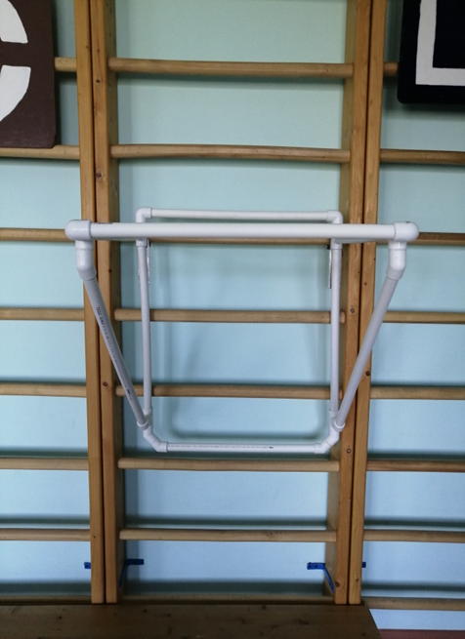 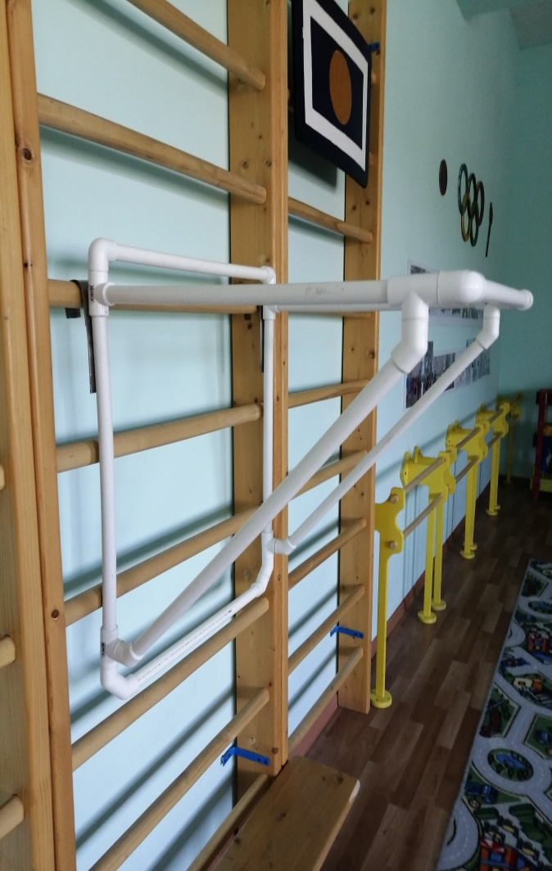

Мурзинова О.С., инструктор по ФК